John Fitzgerald Kennedy's speech in Berlin, 26th June 1963
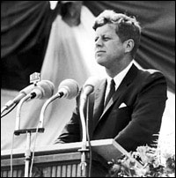
"Ich bin ein Berliner" is a quotation from a June 26, 1963 speech by U.S. President John F. Kennedy in West Berlin. He was underlining the support of the United States for West Germany 22 months after the Soviet-supported East Germany erected the Berlin Wall as a barrier to prevent movement between East and West.
The speech is considered one of Kennedy's best, and a notable moment of the Cold War. It was a great morale boost for West Berliners, who lived in an exclave deep inside East Germany and feared a possible East German occupation. Kennedy's speech marked the first instance where the U.S. acknowledged that East Berlin was part of the Soviet bloc along with the rest of East Germany.
John Fitzgerald "Jack" Kennedy (May 29, 1917 – November 22, 1963), often referred to by his initials JFK, was the 35th President of the United States, serving from 1961 until his assassination in 1963. Events during his presidency included the Bay of Pigs Invasion, the Cuban Missile Crisis, the building of the Berlin Wall, the Space Race, the African American Civil Rights Movement and early stages of the Vietnam War. Kennedy was assassinated on November 22, 1963, in Dallas, Texas.
« [...] Two thousand years ago, the proudest boast was "civis Romanus sum." Today, in the world of freedom, the proudest boast is "Ich bin ein Berliner." (I appreciate my interpreter translating my German.)  There are many people in the world who really don't understand, or say they don't, what is the great issue between the free world and the Communist world. Let them come to Berlin.  There are some who say that communism is the wave of the future. Let them come to Berlin.  And there are some who say, in Europe and elsewhere, we can work with the Communists. Let them come to Berlin.  And there are even a few who say that it is true that communism is an evil system, but it permits us to make economic progress.  Lass' sie nach Berlin kommen. Let them come to Berlin.  Freedom has many difficulties and democracy is not perfect. But we have never had to put a wall up to keep our people in, to prevent them from leaving us. I want to say on behalf of my countrymen who live many miles away on the other side of the Atlantic, who are far distant from you, that they take the greatest pride, that they have been able to share with you, even from a distance, the story of the last 18 years. I know of no town, no city, that has been besieged for 18 years that still lives with the vitality and the force, and the hope, and the determination of the city of West Berlin.  While the wall is the most obvious and vivid demonstration of the failures of the Communist system -- for all the world to see -- we take no satisfaction in it; for it is, as your Mayor has said, an offense not only against history but an offense against humanity, separating families, dividing husbands and wives and brothers and sisters, and dividing a people who wish to be joined together. What is true of this city is true of Germany: Real, lasting peace in Europe can never be assured as long as one German out of four is denied the elementary right of free men, and that is to make a free choice. In 18 years of peace and good faith, this generation of Germans has earned the right to be free, including the right to unite their families and their nation in lasting peace, with good will to all people.  You live in a defended island of freedom, but your life is part of the main. So let me ask you, as I close, to lift your eyes beyond the dangers of today, to the hopes of tomorrow, beyond the freedom merely of this city of Berlin, or your country of Germany, to the advance of freedom everywhere, beyond the wall to the day of peace with justice, beyond yourselves and ourselves to all mankind.  Freedom is indivisible, and when one man is enslaved, all are not free. When all are free, then we can look forward to that day when this city will be joined as one and this country and this great Continent of Europe in a peaceful and hopeful globe. When that day finally comes, as it will, the people of West Berlin can take sober satisfaction in the fact that they were in the front lines for almost two decades.  All free men, wherever they may live, are citizens of Berlin. And, therefore, as a free man, I take pride in the words "Ich bin ein Berliner." [...] » | « [...] Duemila anni fa, il più grande orgoglio era dire "civis Romanus sum." Oggi, nel mondo libero, il più grande orgoglio è dire "Ich bin ein Berliner."  (Apprezzo l'interprete che traduce il mio tedesco)  Ci sono molte persone al mondo che non capiscono, o che dicono di non capire, quale sia la grande differenza tra il mondo libero e il mondo comunista. Che vengano a Berlino.  Ce ne sono alcune che dicono che il comunismo è l'onda del progresso. Che vengano a Berlino.  Ce ne sono alcune che dicono, in Europa come altrove, che possiamo lavorare con i comunisti. Che vengano a Berlino.  E ce ne sono anche certe che dicono che sì il comunismo è un sistema malvagio, ma permette progressi economici.  Lass' sie nach Berlin kommen. Che vengano a Berlino.  La libertà ha molte difficoltà e la democrazia non è perfetta. Ma non abbiamo mai costruito un muro per tenere dentro i nostri, per impedir loro di lasciarci. Voglio dire a nome dei miei compatrioti che vivono a molte miglia di distanza dall'altra parte dell'Atlantico, che sono molto lontani da voi, che sono orgogliosi di poter dividere con voi la storia degli ultimi 18 anni. Non conosco nessun paese, nessuna città, che è stata assediata per 18 anni e ancora vive con vitalità e forza, e speranza e determinazione come la città di Berlino Ovest.  Mentre il muro è la più grossa dimostrazione del fallimento del sistema comunista -- tutto il mondo lo può vedere -- questo non ci rende felici; esso è, come il vostro sindaco ha detto, è una offesa non solo contro la storia, ma contro l'umanità, separa famiglie, divide i mariti dalle mogli, ed i fratelli dalle sorelle, divide le persone che vorrebbero stare insieme. Quello che è vero per questa città è vero per la Germania: una pace reale e duratura non potrà mai essere assicurata all'Europa finché ad un quarto della Germania è negato il diritto elementare dell'uomo libero: fare una scelta libera. In 18 anni di pace e benessere questa generazione di tedeschi ha guadagnato il diritto ad essere libera, incluso il diritto di unire le famiglie, a mantenere la propria nazione in pace, in buoni rapporti con tutti."  Voi vivete in una isola difesa di libertà, ma la vostra vita è parte della collettività. Consentitemi di chiedervi, come amico, di alzare i vostri occhi oltre i pericoli di oggi, verso le speranze di domani, oltre la libertà della sola città di Berlino, o della vostra Germania, per promuovere la libertà ovunque, oltre il muro per un giorno di pace e giustizia, oltre voi stessi e noi stessi per tutta l'umanità.  La libertà è indivisibile e quando un solo uomo è reso schiavo, nessuno è libero. Quando tutti saranno liberi, allora possiamo sperare che arrivi il giorno in cui questa città sarà una sola e questo paese e il grande continente europeo saranno un unico mondo in pace e pieno di speranza. Quando quel giorno finalmente arriverà, e arriverà, la gente di Berlino Ovest sarà orgogliosa del fatto di essere stata in prima linea per quasi due decadi.  Ogni uomo libero, ovunque viva, è cittadino di Berlino. E, dunque, come uomo libero, sono orgoglioso di dire "Ich bin ein Berliner". [...] »

Extract from Ronald Reagan’s speech in Berlin, 12th June 1987
“And now the Soviets themselves may, in a limited way, be coming to understand the importance of freedom. We hear much from Moscow about a new policy of reform and openness. Some political prisoners have been released. Certain foreign news broadcasts are no longer being jammed. Some economic enterprises have been permitted to operate with greater freedom from state control.
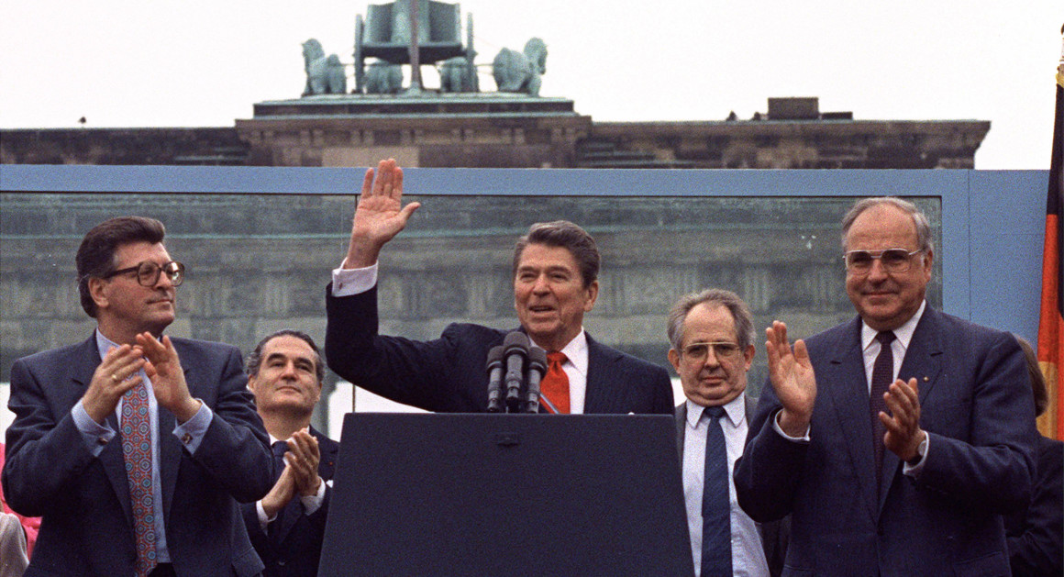
Are these the beginnings of profound changes in the Soviet state? Or are they token gestures, intended to raise false hopes in the West, or to strengthen the Soviet system without changing it? We welcome change and openness; for we believe that freedom and security go together, that the advance of human liberty can only strengthen the cause of world peace. There is one sign the Soviets can make that would be unmistakable, that would advance dramatically the cause of freedom and peace. General Secretary Gorbachev, if you seek peace, if you seek prosperity for the Soviet Union and Eastern Europe, if you seek liberalization: Come here to this gate! Mr. Gorbachev, open this gate! Mr. Gorbachev, tear down this wall!
I understand the fear of war and the pain of division that afflict this continent-- and I pledge to you my country's efforts to help overcome these burdens. To be sure, we in the West must resist Soviet expansion. So we must maintain defenses of unassailable strength. Yet we seek peace; so we must strive to reduce arms on both sides.”

